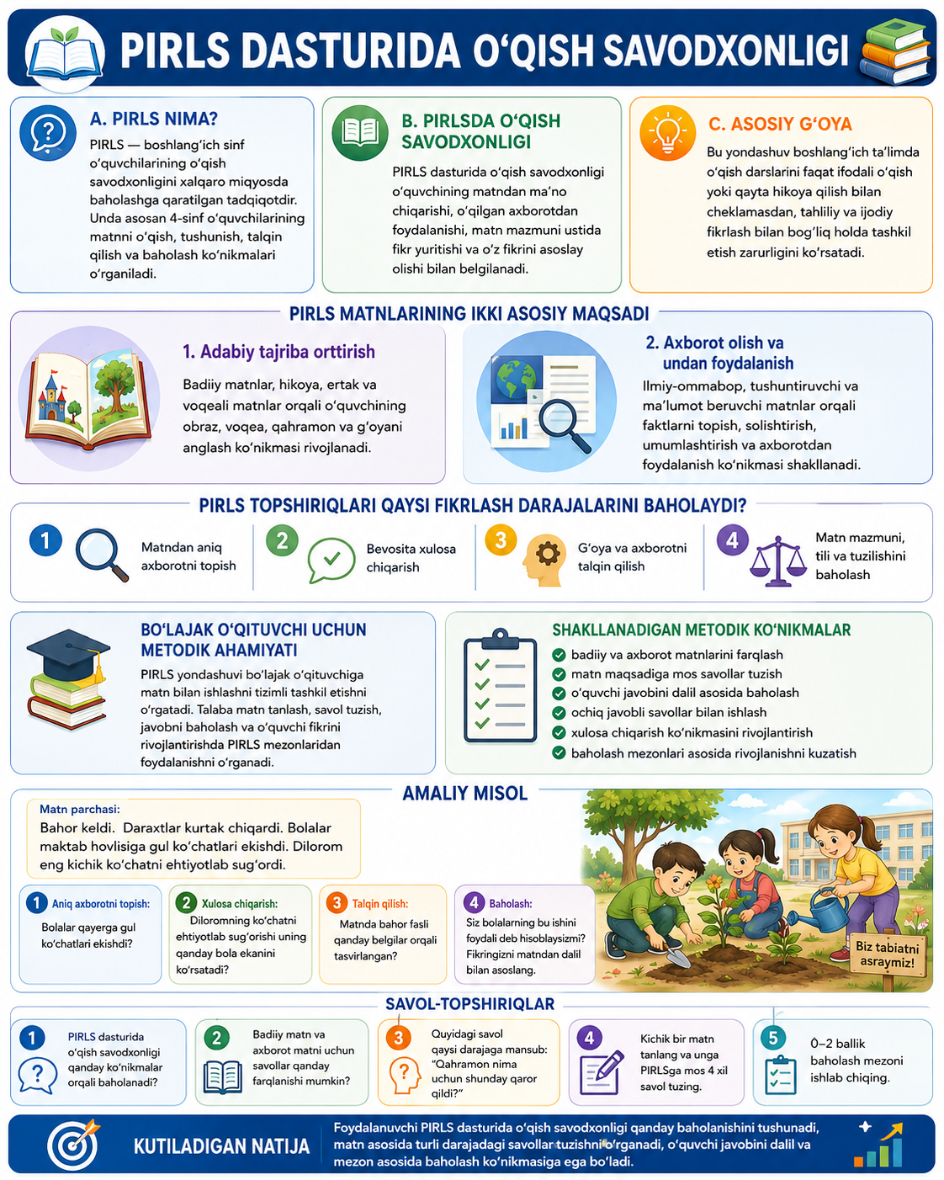

PIRLS — boshlang‘ich sinf o‘quvchilarining o‘qish savodxonligini xalqaro miqyosda baholashga qaratilgan tadqiqotdir. Unda asosan 4-sinf o‘quvchilarining matnni o‘qish, tushunish, talqin qilish va baholash ko‘nikmalari o‘rganiladi.
PIRLS dasturida o‘qish savodxonligi o‘quvchining matndan ma’no chiqarishi, o‘qilgan axborotdan foydalanishi, matn mazmuni ustida fikr yuritishi va o‘z fikrini asoslay olishi bilan belgilanadi. Bu yondashuv boshlang‘ich ta’limda o‘qish darslarini faqat ifodali o‘qish yoki matnni qayta hikoya qilish darajasida emas, balki tahliliy va ijodiy fikrlash bilan bog‘liq holda tashkil etish zarurligini ko‘rsatadi.
PIRLSda matnlar odatda ikki asosiy maqsadga xizmat qiladi:
- Adabiy tajriba orttirish — badiiy matnlar, hikoya, ertak, voqeali matnlar orqali o‘quvchining obraz, voqea, qahramon va g‘oyani anglash ko‘nikmasi rivojlanadi.
- Axborot olish va undan foydalanish — ilmiy-ommabop, tushuntiruvchi, ma’lumot beruvchi matnlar orqali o‘quvchining faktlarni topish, solishtirish, umumlashtirish va axborotdan foydalanish ko‘nikmasi shakllanadi.
PIRLS topshiriqlari o‘quvchining quyidagi fikrlash darajalarini baholaydi:
- matndan aniq axborotni topish;
- bevosita xulosa chiqarish;
- g‘oya va axborotni talqin qilish;
- matn mazmuni, tili va tuzilishini baholash.
Bo‘lajak boshlang‘ich sinf o‘qituvchisi PIRLS topshiriqlari mohiyatini bilsa, u darsda o‘quvchiga oddiy savollar bilan cheklanmaydi. Aksincha, o‘quvchini “Nega?”, “Qanday bildingiz?”, “Qaysi dalil buni tasdiqlaydi?”, “Siz bu fikrga qo‘shilasizmi?” kabi savollar orqali mustaqil fikrlashga yo‘naltiradi.

Bo‘lajak o‘qituvchi uchun metodik ahamiyati
PIRLS yondashuvi bo‘lajak o‘qituvchiga matn bilan ishlashni tizimli tashkil etishni o‘rgatadi. Talaba matn tanlash, savol tuzish, javobni baholash va o‘quvchi fikrini rivojlantirishda PIRLS mezonlaridan foydalanishni o‘rganadi.
Bu yondashuv quyidagi metodik ko‘nikmalarni shakllantiradi:
- badiiy va axborot matnlarini farqlash;
- matn maqsadiga mos savollar tuzish;
- o‘quvchining javobini dalil asosida baholash;
- ochiq javobli savollar bilan ishlash;
- o‘quvchida xulosa chiqarish ko‘nikmasini rivojlantirish;
- baholash mezonlari asosida o‘quvchining rivojlanishini kuzatish.

Amaliy misollar
Matn parchasi:
“Bahor keldi. Daraxtlar kurtak chiqardi. Bolalar maktab hovlisiga gul ko‘chatlari ekishdi. Dilorom eng kichik ko‘chatni ehtiyotlab sug‘ordi.”
PIRLSga mos savollar:
- Aniq axborotni topish:Bolalar qayerga gul ko‘chatlari ekishdi?
- Xulosa chiqarish:Diloromning ko‘chatni ehtiyotlab sug‘orishi uning qanday bola ekanini ko‘rsatadi?
- Talqin qilish:Matnda bahor fasli qanday belgilar orqali tasvirlangan?
- Baholash:Siz bolalarning bu ishini foydali deb hisoblaysizmi? Fikringizni matndan dalil bilan asoslang.

Savol-topshiriqlar
- PIRLS dasturida o‘qish savodxonligi qanday ko‘nikmalar orqali baholanadi?
- Badiiy matn va axborot matni uchun savollar qanday farqlanishi mumkin?
- Quyidagi savol qaysi darajaga mansub: “Qahramon nima uchun shunday qaror qildi?”
- Kichik bir matn tanlang va unga PIRLSga mos 4 xil savol tuzing.
- 0–2 ballik baholash mezoni ishlab chiqing.

Kutiladigan natija
Foydalanuvchi PIRLS dasturida o‘qish savodxonligi qanday baholanishini tushunadi, matn asosida turli darajadagi savollar tuzishni o‘rganadi, o‘quvchi javobini dalil va mezon asosida baholash ko‘nikmasiga ega bo‘ladi.

